Приложение
к Решению
Петрозаводского городского Совета

от 17 февраля 2023 г. № 29/15-218

Карта № 579. Место размещения рекламной конструкции рк-603.
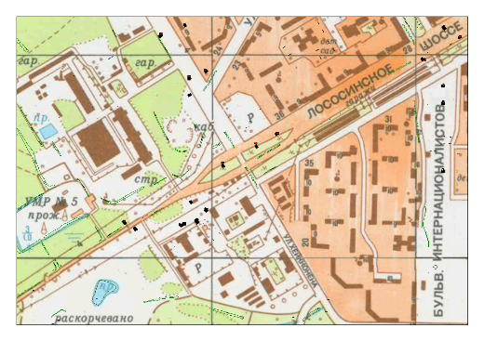
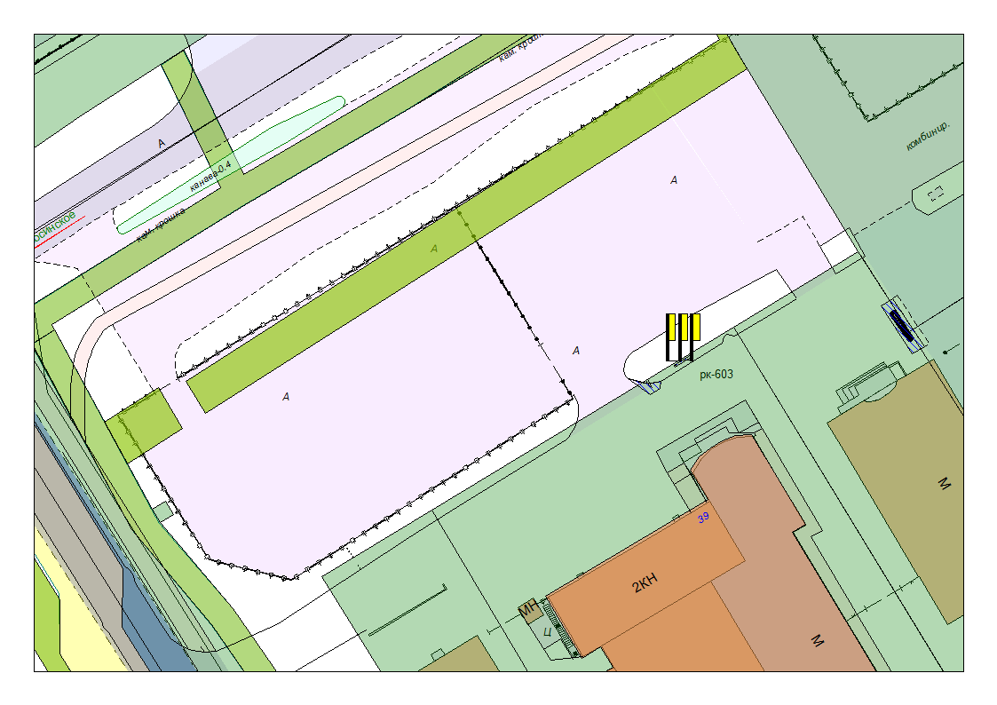
Место размещения рекламной конструкции  (почтовый, строительный или условный адрес) | Лососинское ш, 39
Тип рекламной конструкции | Флагштоки
Вид рекламной конструкции | Стационарная рекламная конструкция
Площадь информационного поля | (0,8 х 3,5) х 3 = 8,4 м²
Технические характеристики рекламной конструкции:  - размеры, материал надземной и подземной (при наличии) части;  - характеристики освещенности;  - цвет конструкции | - габаритные размеры 0,8х8,2 м;  - металл, полотно  - односторонняя (3 флагштока)  - с освещением  - RAL 9005
Кадастровый номер участка (квартала) | 10:01:0120110:263
Планировочные ограничения | Нет

